ВІКЕНД У ВАРШАВІ (шкільні канікули)

23.03.2024
02.04.2024

1 день
Люблін - Місто натхнення
Зустріч туристів у Львові представником компанії Сакумс біля автобуса (автобус чекатиме на парковці біля залізничного вокзалу, якщо стояти спиною до вокзалу, парковка буде праворуч, де сквер). Посадка туристів в автобус.
Орієнтовний час збору туристів - 06:30. Виїзд на кордон о 07:00. Якщо ви добираєтеся до Львова самостійно, необхідно уточнити у менеджера точний час відправлення автобуса.
Запрошуємо на екскурсію "Люблін - Місто натхнення" (15 євро для дорослих/10 євро для дітей). Маленьке місто з багатою історією. Колись Люблін був важливим торговим центром, місцем, де підписали ту саму унію та охороняв Польщу від Татарського нашестя, а зараз славиться, як студентське місто, адже в університетах Любліна навчаються студенти не тільки с Польщі, а й України та Білорусі.
Познайомтесь з містом ближче, побачивши гордість люблінців - Домініканський монастир, каплицю Святої Трійці, яку «National Geographic» включив в список семи чудес Польщі, величний Люблінський замок, та міські ворота, які в давнину служили переходом між християнською та єврейською частина міста. Переїзд у Варшаву.
Вечеря*.
Поселення в готель. Ночівля.
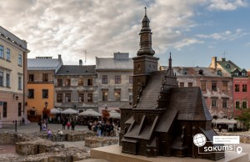 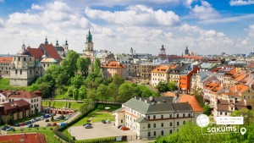 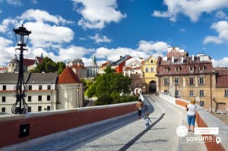 2

2 день
Чарівна Пані Варшава
Сніданок в готелі.
Запрошуємо відвідати екскурсію "Чарівна Пані Варшава". Столиця і найбільше місто Польщі знайде чим здивувати кожного туриста. Така різна і така велична Варшава, що розкинулась на берегах Вісли запрошує Вас на прогулянку. Величний костел Святої Анни, Старе місто, з ринковою площею, де, здається, ще зовсім нещодавно збували свій товар купці, Замкова площа, та розташований на ній Королівський палац (зовнішній огляд) вже чекають на знайомство з Вами.
Запрошуємо відвідати:
- Парковий комплекс Лезенки (15 євро для дорослих/10 євро для дітей). Королівський комплекс Лазенки важко описати словами, адже це одна з тих речей, яку варто побачити на власні очі. Величезний парк, по якому розгулюють граціозні павичі, палац, побудований на воді та чарівна природа навкруги, від якої захоплює дух. Тут хочеться насолоджуватись співом птахів, годувати з рук білочок, які вже давно звикли до туристів, адже Лазенки не тільки відома туристична пам’ятка архітектури, але й місце, де черпають натхнення місцеві жителі. В парковому комплексі можна провести не одну годину, розглядаючи кожну деталь зовнішнього оздоблення палацу, а біля пам’ятника Шопену можна надихнутись чарівною музикою, написаною цим польським композитором.
- Королівський палац (15 євро + вхідний квиток 12 євро для дорослих/10 євро для дітей), який розташований у самому центрі Варшави - одне із знакових місць Польщі.
Інтер’єри замку дивують своєю величчю. Особливої уваги заслуговують апартаменти короля Августа, які пронизані надзвичайною розкішшю, танцювальний зал на верхньому поверсі де влаштовувались бали та аудієнції, зал Каналетто, де Ви можете побачити надзвичайно точні малюнки Старого міста Варшави, які допомогли при реконструкції столиці, а в підвалах замку знаходиться виставка знахідок, які були виявлені при розкопках;
- Центр науки Коперника (15 євро євро для дорослих/10 євро для дітей) Цей музей науки налічує більш ніж 450 експонатів. Тут цікаво проводять час всі, не залежно від віку. Наймолодші відвідувачі музею можуть вирішити питання пов'язані з природою або ж створити власний портрет з мильних бульбашок, школярі можуть перевірити властивості власного тіла, побачити як відбувається фотосинтез у рослин чи відправити повідомлення на безпілотний космічний апарат NASA, а дорослі відвідати роботизований театр.
У Центрі ви отримаєте найцікавіші уроки фізики, хімії, біології, психології, які тільки були у Вашому житті;
- Вілянувський палац (15 євро + вхідний квиток 10 євро). Палац в Вілянуві - це символ кохання Яна III Собеского та Марії Казимири. Палац, побудований у французькому стилі, зараз є одним із найцінніших зразків архітектури бароко в Європі. Оточений парком, водними каналами та розарієм - він був подарунком коханій дружині від короля Яна III. Сам Мікеланджело прикрашав стелю і стіни, а спеціальні агенти по всьому світу шукали твори мистецтва, які досі пір прикрашають маєток. Замок став справжньою гордістю короля. А скульптурне оформлення палацу демонструє мужність свого господаря і красу господині.
Вечеря*.
Повернення до готелю. Ночівля.
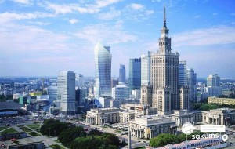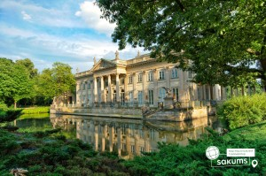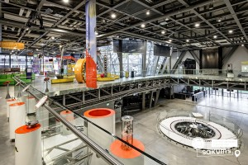

3 день
Ідеальне місто Замосць
Сніданок в готелі. Звільнення номерів.
Запрошуємо на екскурсію "Ідеальне місто Замосць" (15 євро для дорослих/10 євро для дітей). В 16 столітті Ян Замойський вирішив побудувати ідеальне місце. Його ідею - місто в стилі епохи італійського відродження втілювали архітектори італійці. Сьогодні у Вас є надзвичайна можливість прогулявшись містом, оцінити наскільки це їм вдалось.
В центрі міста ринкова площа, ідеальний квадрат 100*100 метрів над якою височіє башта міської ратуші, поруч різнокольорові кам’яні будиночки, які наче зійшли с сторінок казок. Раніше в них жила місцева знать та купці а зараз в них знаходяться маленькі затишні кав’ярні, які люб’язно запрошують туристів на філіжанку кави
Виїзд в Україну. Прибуття до Львову. Посадка групи в поїзд після 23:00.

в Київ о 07:34
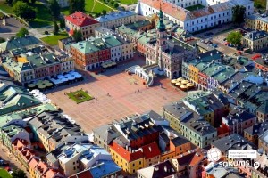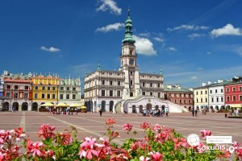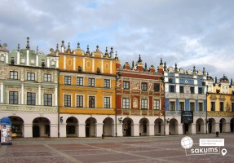

Раннє бронювання – 155 євро
Базова вартість – 165 євро

Входить у вартість
- Проїзд автобусом єврокласу по маршруту туру;
- Проживання у готелях рівня 3* в номерах з усіма зручностями;
- Харчування – сніданки;
- Супровід керівником групи;
- Медичне страхування;
- Оглядова екскурсія по Варшаві.

Не входить у вартість
- Факультативні екскурсії;
- Додаткове харчування (15 євро/вечеря);
- Вхідні квитки в екскурсійні об'єкти (церкви, собори, музеї тощо);
- Проїзд в громадському транспорті;
- Особисті витрати;
- Туристам із Києва Туроператор «САКУМС» може надати послуги щодо придбання залізничних квитків Київ-Львів-Київ - від 1750 грн. (купе). Квитки можна купити самостійно, обов'язково завчасно уточніть у менеджера номер поїзда. Увага! Вартість квитків може бути змінена Туроператором після придбання, внаслідок підняття тарифів, чи підтвердження УЗ дорожчого поїзда.

